Как изменить последовательность элементов в слайд-шоу

Загружая сразу несколько изображений в урок, их можно отобразить в режиме слайд-шоу, то есть друг за другом.

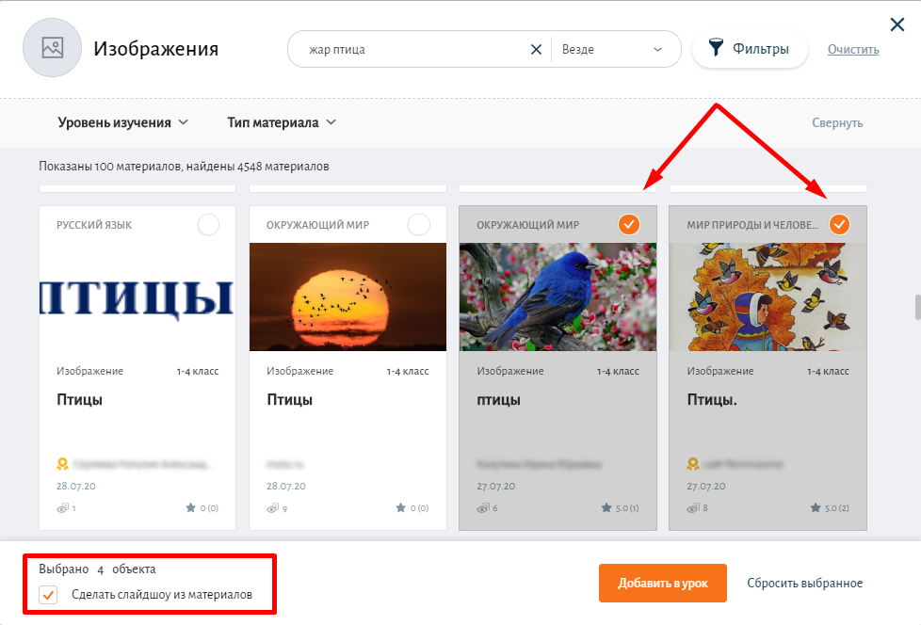

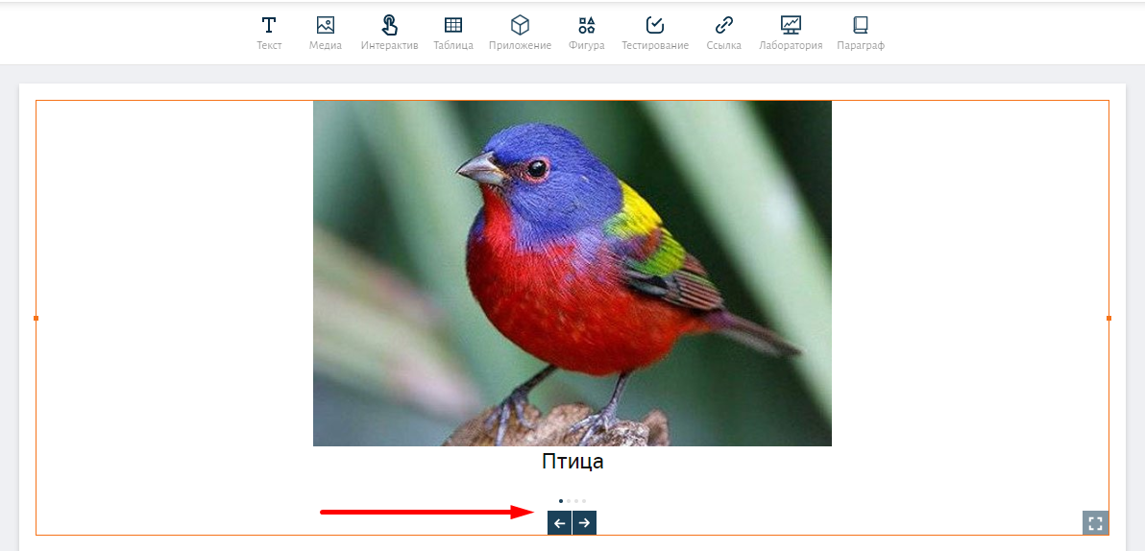

Для изменения последовательности элементов в слайд-шоу требуется выбрать раздел «Связанные материалы» на правой боковой панели.

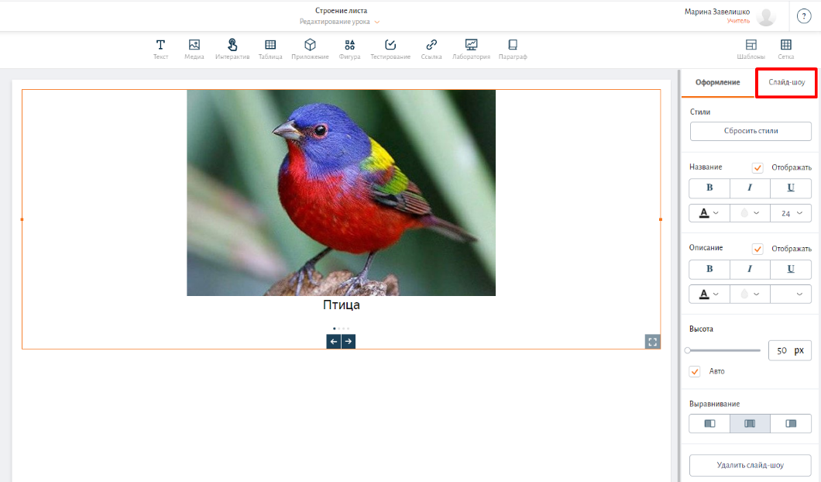

В разделе слайд-шоу можно не только поменять последовательность элементов, но и добавить новые или удалить текущие элементы.
Для того, чтобы изменить последовательность, наведите курсор на нужный элемент и, удерживая его мышкой, перенесите на нужное место.

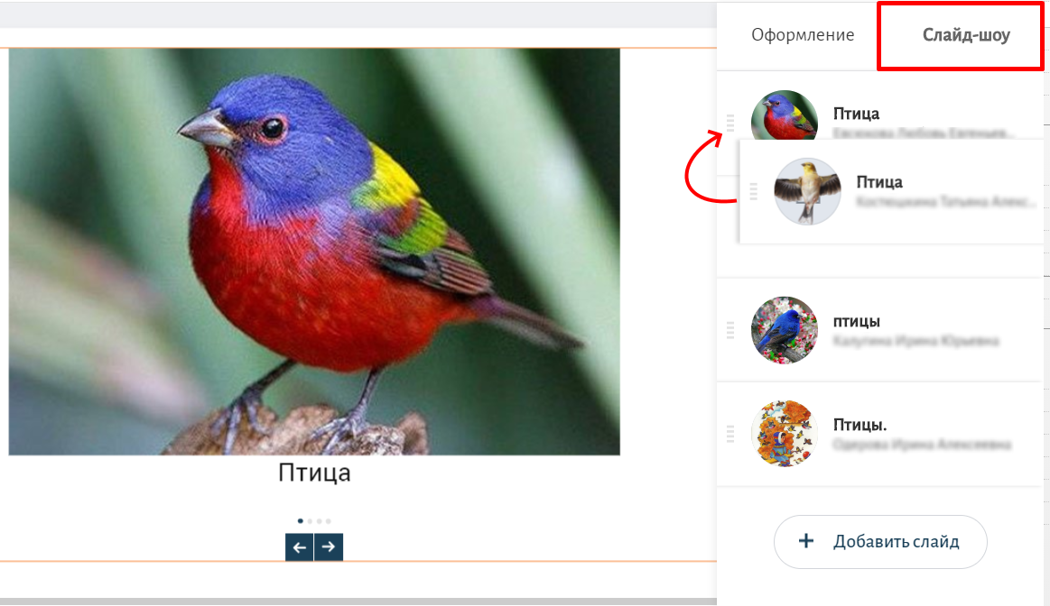

Для того, чтобы удалить элемент из режима слайд-шоу, наведите на нужное изображение и в правом верхнем углу появится крестик для удаления.

